**重庆市城乡建设委员会关于发布《低碳建筑评价标准》的通知**

重庆市城乡建设委员会关于发布《低碳建筑评价标准》的通知  
（渝建发【2012】30号）

各区县（自治县）城乡建委，两江新区、北部新区、高新区、经开区建设局，有关单位：  
　　现批准《低碳建筑评价标准》为我市工程建设推荐性标准，编号为：DBJ50/T -139-2012，自2012年5月1日起实施。  
　　本标准由重庆市城乡建设委员会负责管理，重庆大学负责具体技术内容解释。

二〇一二年三月二十日

©北大法宝：（[www.pkulaw.com](https://www.pkulaw.com)）专业提供法律信息、法学知识和法律软件领域各类解决方案。北大法宝为您提供丰富的参考资料，正式引用法规条文时请与标准文本核对。 欢迎查看所有[产品和服务](http://www.pkulaw.net/" \t "_blank)。  
[法宝快讯： 如何快速找到您需要的检索结果？ 法宝 V6 有何新特色？](http://www.pkulaw.com/helps/69.html" \t "_blank)

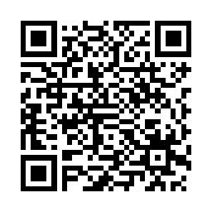

扫描二维码阅读原文

原文链接：[https://www.pkulaw.com/lar/99286efac06c3f2bd3ab9137b6ec897bbdfb.html](https://www.pkulaw.com/lar/99286efac06c3f2bd3ab9137b6ec897bbdfb.html" \t "_blank)